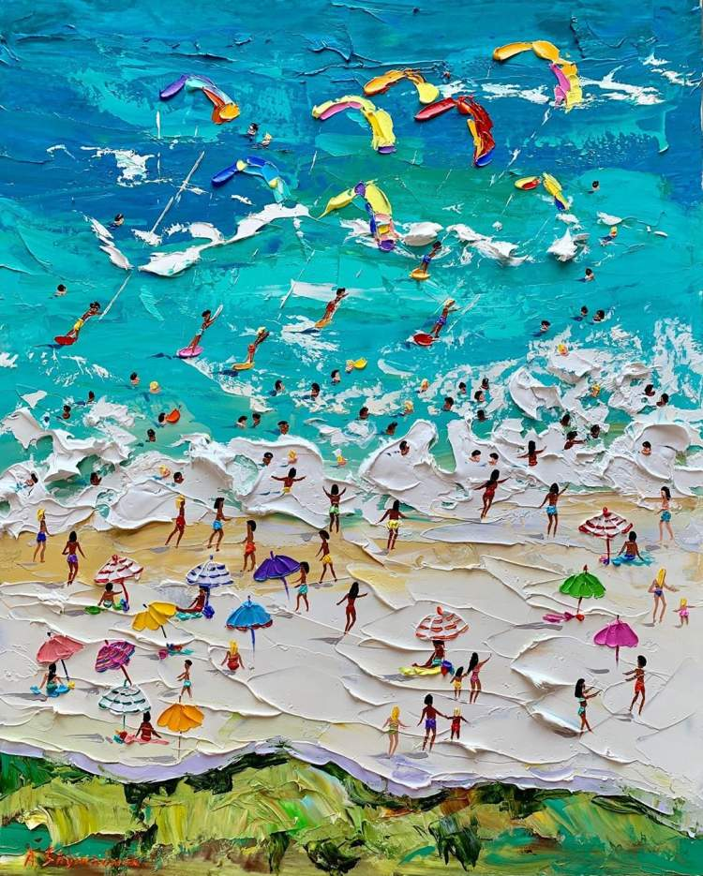

Απολαύσετε τις τελευταίες ημέρες των διακοπών. Σε λίγο αρχίζει το σχολείο. Αυτό είναι ένα άλλο υπέροχο ταξίδι στη ζωή μας και ας είναι δυσκολούτσικο. Ίσως να έχει περισσότερες θετικές εκπλήξεις από ό,τι νομίζετε. Είναι πώς θα το πάρεις .Πριν λίγες μέρες σβήστηκε από το Υπουργείο Παιδείας η συμμετοχή σας στο eclass αλλά όχι και από το μυαλό μου. Άλλωστε, όταν ξεκινήσουμε το σχολείο, θα μπορείτε να δηλώσετε ξανά την επαφή σας στην ηλεκτρονική μας τάξη. Ελπίζω να με βοηθήσετε να κάνουμε καλύτερα πράγματα με αυτό το μέσο που πλέον είναι στη ζωή μας. Εμείς θα το οδηγήσουμε σαν το αυτοκίνητο και θα προσέχουμε να μην τρακάρουμε !

Ευχαριστώ όλους όσοι επικοινώνησαν το καλοκαίρι μαζί μου και όσοι απλά διάβαζαν τις αναρτήσεις. Δεν διεκδικώ την αναγνώριση των καταπληκτικών θεμάτων αλλά την ευδιαθεσία της επικοινωνίας με πρόσωπα οικεία, όπως οι μαθητές μου. Χαίρομαι ακόμα πιο πολύ, όταν καταλαβαίνω και το βλέμμα των γονέων σε αυτές τις πνευματικές συναντήσεις, πράγμα που μου δίνει κουράγιο σε εποχές που η αδιαφορία μας «ψεκάζει». Καλό Φθινόπωρο και καλή αντάμωση. Ο Θεός να φωτίζει και να φροντίζει όλους τους μαθητές, τις οικογένειές τους και φυσικά και τους καθηγητές τους.

Ραντεβού 12 Σεπτεμβρίου 2022!

